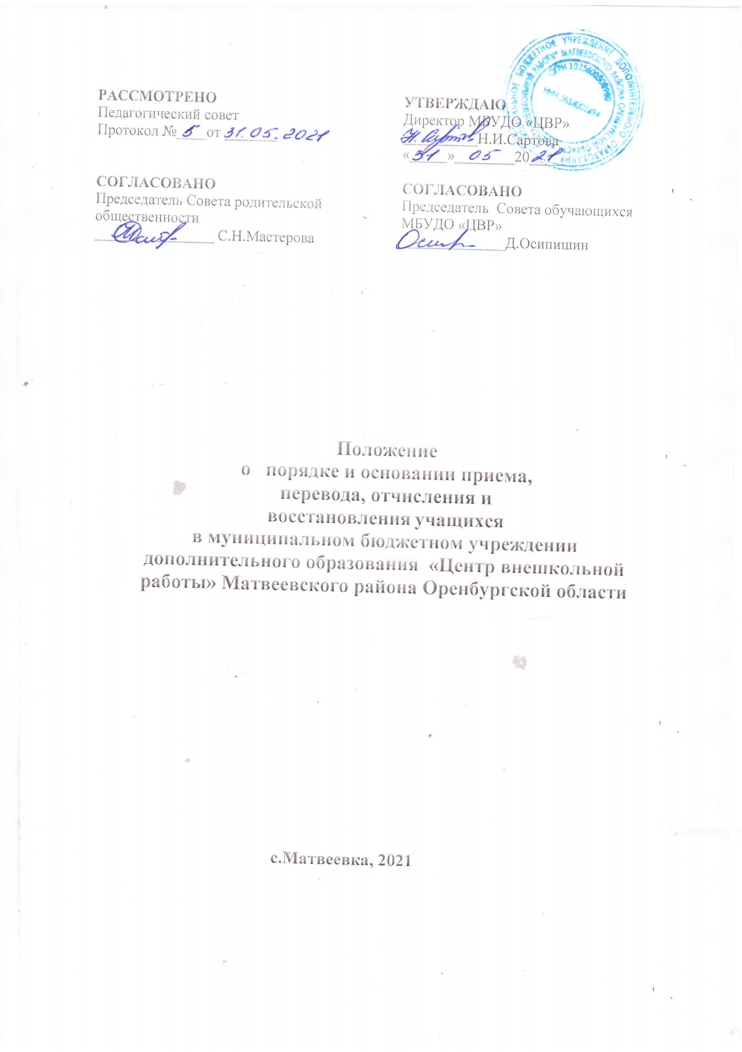

* 1. **Общие положения**
  2. Положение о порядке и основании приема, перевода, отчисления и восстановления обучающихся в муниципальном бюджетном учреждении дополнительного образования «Центр внешкольной работы» Матвеевского района Оренбургской области (далее - Положение) разработано в соответствии с действующим законодательством РФ.
  3. Положение разработано в соответствии с:

- Конституцией Российской Федерации;

-Федеральным законом от 29.12.2012г. № 273-ФЗ «Об образовании в Российской Федерации»;

-Федеральным законом от 24.07.1998 № 124-ФЗ «Об основных гарантиях прав ребенка в Российской Федерации»;

-Приказом Министерства просвещения РФ от 9 ноября 2018 г. N 196 "Об утверждении Порядка организации и осуществления образовательной деятельности по дополнительным общеобразовательным программам";

-уставом МБУДО «ЦВР».

* 1. Настоящее Положение устанавливает правила приема, перевода, отчисления и восстановления обучающихся в муниципальном бюджетном учреждении дополнительного образования «Центр внешкольной работы» (далее – Центр), реализующего программы дополнительного образования в сфере дополнительного образования.
  2. Настоящее положение разработано в целях обеспечения реализации прав детей на освоение дополнительных общеобразовательных общеразвивающих программ.

# Порядок и основания приема обучающихся

* 1. Порядок организации приема учащихся в МБУДО «ЦВР» определяется Правилами приема учащихся, согласованный с педагогическим советом МБУДО «ЦВР».

# Порядок и основание перевода учащихся

* 1. Перевод учащихся в группу следующего года обучения производится на основании решения аттестационной комиссии Центра. Уровень освоения учащимися дополнительных общеобразовательных общеразвивающих программ оценивается посредством промежуточной аттестации. Решение аттестационной комиссии утверждается приказом директора Центра. Перевод учащихся возможен по итогам сдачи контрольно-переводных нормативов, выполнение итоговых творческих работ, выступлений на муниципальных, региональных, российских конкурсах, фестивалях, форумах, конференциях, соревнованиях, в том числе дистанционных, если это предусмотрено дополнительной образовательной программой.
  2. На каждом этапе подготовки учащиеся должны выполнить контрольные нормативы в соответствии с программными требованиями.
  3. Учащиеся, не выполнившие требований для перевода (зачисления) на следующий год обучения и этап подготовки, рекомендуется предоставлять возможность продолжить обучение повторно. При улучшении своих результатов, обучающиеся могут быть восстановлены на тот год обучения, с которого были. Учащимся, не сдавшие контрольно-переводные нормативы в конце учебного года и не переведённые на следующий этап обучения, допускается предоставить возможность сдать повторно контрольно- переводные нормативы в начале нового учебного года (в сентябре).

# Порядок и основание отчисления учащихся

4.1. Основанием для отчисления обучающегося является:

− окончание полного курса освоения образовательной программы;

− по инициативе обучающегося (при наличии заявления от обучающегося, достигшего возраста 14 лет или родителя (законного представителя), в том числе с связи с переменой места жительства, по состоянию здоровья обучающегося и т.д.;

− наличие медицинского документа о состоянии здоровья обучающегося, препятствующего его дальнейшему обучению;

− систематическое нарушение «Правил внутреннего распорядка для обучающихся в МБУДО ЦВР»;

− антиобщественное поведение с угрозой для жизни и здоровья участников образовательного процесса (поджоги, порча имущества и оборудования, другие противоправные действия);

− многочисленные пропуски занятий (более двух месяцев подряд) без уважительной причины, с уведомлением родителей устно или письменно о прекращении обучения.

4.2. Отчисление обучающихся оформляется приказом директора МБУ ДО «ЦВР».

4.3. Права и обязанности обучающихся, предусмотренные законодательством Российской Федерации об образовании, уставом Учреждения, правилами внутреннего распорядка обучающихся в МБУДО «ЦВР» прекращаются с даты его отчисления из учреждения.

# Порядок и основание восстановления учащихся

5.1. Обучающиеся, ранее отчисленные из Учреждения по своей инициативе, инициативе родителей (законных представителей), или по инициативе учреждения до завершения освоения дополнительной общеобразовательной программы, имеют право на восстановление для обучения в Учреждении в текущем или последующем учебном году при наличии свободных мест в объединениях.

5.2. Восстановление обучающихся в последующем учебном году возможно при условии реализации в данный период дополнительной общеобразовательной общеразвивающей программы, по которой обучающийся проходил обучение. 5.3. Восстановление обучающихся возможно при наличии медицинского заключения, не препятствующего возможности продолжить обучение по программе, при наличии свободных мест в объединении.

5.4. Для восстановления учащегося родители, (законные представители) учащегося предоставляют документы в соответствии с «Правилами приёма в МБУДО «ЦВР». На основании представленных документов издаётся приказ директора учреждения о зачислении.

5.5. Обучающиеся, отчисленные за нарушение Правил внутреннего распорядка Учреждения, за противоправные действия, неоднократные нарушения Устава Учреждения, право на восстановление не имеют.